A cette époque, le territoire de la France est divisé en de nombreux fiefs.

Rois, Ducs, Comtes, Barons… se font la guerre ou au contraire font des alliances pour agrandir leur domaine.

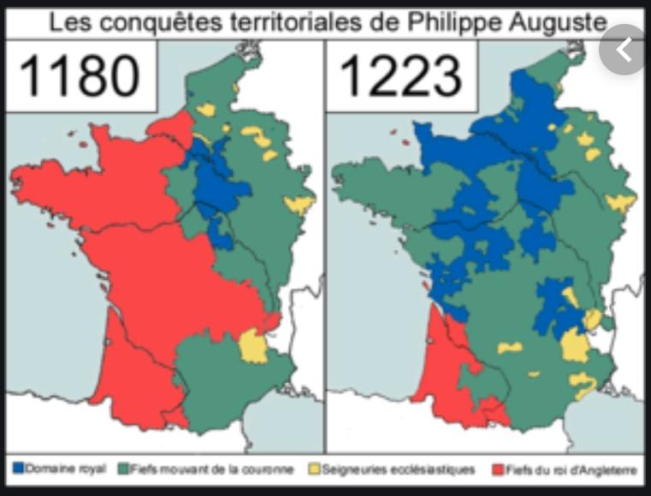

Louis IX a hérité de son père d’un domaine assez grand conquis par son grand père Philippe Auguste .

A leur majorité, il en donne une part
à chacun de ses 4 frères
Son royaume devient plus petit

Il va essayer de l’agrandir
et à sa mort il laisse
